Estimation de la production de déchets de bâtiment

Ce document présente différentes données issues du suivi de différentes opérations en France ou en Angleterre ainsi que des formulaires de récolement obligatoires pour les opérations de démolition soumises aux obligations du décret du 31 mars 2011.

Ratios de production de déchets de chantier de bâtiment
Ces ratios sont issus du suivi de différentes opérations au cours des 15 dernières années. Ces opérations ont couvet un large éventail de type de chantiers, de la construction neuve de logements à leur déconstruction, en passant par différents types de réhabilitation (en milieu occupé, non occupé ou semi occupé).

Ces ratios doivent être pris comme des ordres de grandeur et non comme de valeurs absolues applicables à tout type de chantier. Avant d’être appliqué « en l’état » à une opération donnée, il conviendra de s’interroger sur le degré de similitude avec les types de travaux et de bâtiment desquels ont été établis ces ratios.
On note toutefois une réelle cohérence entre ces valeurs obtenues sur des périodes et avec des méthodes différentes, apportant un certain niveau de confiance dans leur usage.

Construction de logements individuels et petit collectif

CONSTRUCTION NEUVE DE LOGEMENTS
Déchet | Logement | Ratio | Gamme
 |  | kg/m² SHOB | kg/m² SHOB
Inertes | Tous types | 13,5 | de 1 à 36
Métaux | Collectifs | 0,45 | de 0,1 à 0,9
 | Individuels | 0
Bois | Tous types | 1,3 | de 0,6 à 3,2
Déchets non dangereux en mélange | Collectifs | 5,7 | de 1,5 à 9,5
 | Individuels | 7,7 | de 0,8 à 12,7
Plâtre, cloisons | Tous types | 2,3 | de 0,75 à 2,6, majoritairement autour de 2,3
Cartons | Tous types | 0,25 | de 0,03 à 0,35
 | Total collectifs | 23,5
 | Total individuels | 25,1
Tableau 1. Ratio de production de déchets en construction de logements individuels et collectvifs
Soit en volume, 7 à 8 big-bags d’ 1m3 pour les déchets non dangereux et 2 de déchets inertes.

Déconstruction de bâtiments

 | Total (t) | Par opération (t) | Ratio moyen (t/m² SHOB)*
Déchets inertes | 91,9% | 5212 | 1,00**
Déchets non dangereux | 6,6%*** | 373 | 0,07
Déchets dangereux | 1,6% | 89 | 0,017
Tableau 2. Principaux ratios de production de déchets de 136 opérations
* Les ratios dépendent du système constructif (constructions bois ou métalliques << béton), de l’ampleur de la démolition (fondations inclus ou non) et de celle de séparation des matériaux, des proportions de matériaux inertes recouverts d’enduits plâtre.
** Majorité de ratio de déchets inertes aux environ de 1 /m² SHOB du fait de la forte majorité des systèmes constructifs en béton.
*** jusqu’à près de 20% avec des cloisons recouvertes d’enduits plâtre.

Pour chaque type de déchets et matériaux, 2 à 3 natures représentent deux tiers à plus de 98% de la quantité produite, à savoir : (cf. détail en annexe)
- Inertes : bétons et pierres à 77% et mélanges à 18% ;
- Non dangereux : métaux à 44%, mélanges à 19% et bois non traités (dits « bois A ») à 11% ;
- Dangereux (sans tenir compte de la donnée incohérente ou exceptionnelle citée précédemment) : amiante lié à des matériaux inertes à 28%, terres contenant des substances dangereuses à 36% et autres déchets dangereux à 20%.
Surface de plancher (SDP) vs. Surface hors œuvre brute (SHOB)

Les données permettant de calculer un coefficient de conversion entre ces 2 types de surface, en fonction du type de bâtiment, sont assez limitées.
2 sources documentaires permettent de le faire pour les logements individuels et collectifs :
- Avertissement aux utilisateurs des séries SIT@DEL2, Entrée en vigueur de la surface de plancher au 1er mars 2012, Ministère en charge de l’environnement, CGDD, décembre 2013.
- Gestion sélective des déchets sur les chantiers de construction, ADEME, novembre 2001.

Les ratios SHOB/SDP calculés sont les suivants :
- Pour le logement individuel : SHOB/SDP = 1,04
- Pour le logement collectif : SHOB/SDP = 1,47

Ils sont toutefois à considérer avec précaution au vu du faible nombre de valeurs sur lequel ils ont été calculés.

Réhabilitation

- Milieu occupé (Logements collectifs) : 5 kg de déchets/m²*
- Milieu semi occupé (Tertiaire) : 20 kg de déchets/m²*
- Milieu non occupé (Tertiaire) : 50 kg de déchets/m²*
* Surface de plancher

Le détail des types de déchets rencontrés sur ces opérations de réhabilitation est fourni sur le graphique suivant.

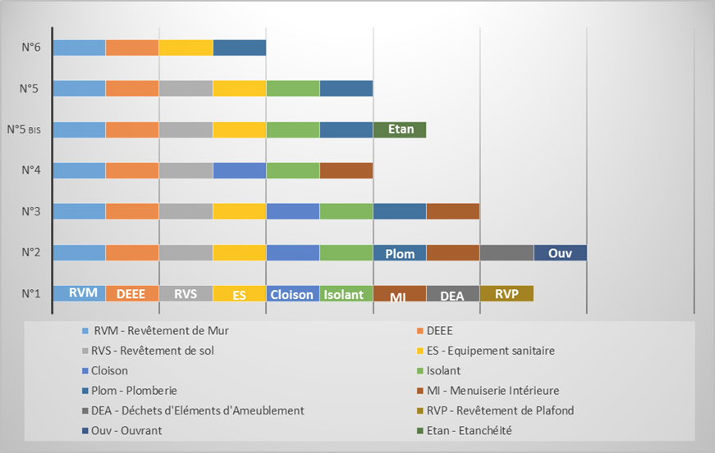
Milieu non occupé

Milieu semi-occupé

Milieu occupé

Fiche de conversion volume / poids

Cf. onglet spécifique dans le fichier suivant :

Taux de chute en construction

Cf. onglet spécifique dans le fichier accessible au point 2 ci-dessus.

Annexe. Détail des déchets produits lors d’opérations de démolition
 | Total | Béton et pierre |  | Autres déchets inertes |  | Céramique (carrelage, faïence et sanitaires) |  | Mélanges bitumineux (sans goudron) |  | Mélanges de DI sans DND |  | Terres (hors terre végétale) non polluées |  | Tuiles et briques |  | Verre sans menuiserie
Matériaux et déchets inertes | 656695 | 506777 |  | 8716 |  | 1825 |  | 5615 |  | 119356 |  | 1343 |  | 12937 |  | 126
Répartition |  | 77% |  | 1% |  | 0% |  | 1% |  | 18% |  | 0% |  | 2% |  | 0%
quantité moyenne par opération |  | 4022 |  | 69 |  | 14 |  | 45 |  | 947 |  | 11 |  | 103 |  | 1
quantité moyenne par opération en ayant produit |  | 5569 |  | 459 |  | 87 |  | 510 |  | 2842 |  | 0 |  | 588 |  | 8
 | Total | Plaques et carreaux |  | Platre_enduits+support inerte |  | Complexes plâtre + isolant |  | Bois non traité (A) |  | Bois faiblement adjuvantésB |  | Fenêtres et autres ouvertures vitrées |  | Métaux |  | Plastiques |  | Isolants_Laines_minérales |  | Isolants_Plastiques alvéolaires |  | Isolants_Autres |  | Complexe d'étanchéité sans goudron |  | Revêtements de sols |  | DEEE non dangereux |  | Melanges_DND |  | Végétaux |  | Terre végétale |  | Autres DND
Matériaux et déchets non dangereux | 46943 | 429,98 |  | 929 |  | 345 |  | 5127 |  | 2819 |  | 39 |  | 20491 |  | 312 |  | 452 |  | 80 |  | 2987 |  | 108 |  | 272 |  | 78 |  | 9086 |  | 190 |  | 348 |  | 2850
Répartition |  | 1% |  | 2% |  | 1% |  | 11% |  | 6% |  | 0% |  | 44% |  | 1% |  | 1% |  | 0% |  | 6% |  | 0% |  | 1% |  | 0% |  | 19% |  | 0% |  | 1% |  | 6%
quantité moyenne par opération |  | 3,4 |  | 7,4 |  | 2,7 |  | 40,7 |  | 22,4 |  | 0,3 |  | 162,6 |  | 2,5 |  | 3,6 |  | 0,6 |  | 23,7 |  | 0,9 |  | 2,2 |  | 0,6 |  | 72,1 |  | 1,5 |  | 2,8 |  | 22,6
quantité moyenne par opération en ayant produit |  | 36 |  | 84 |  | 31 |  | 160 |  | 49 |  | 0 |  | 201 |  | 11 |  | 30 |  | 13 |  | 498 |  | 12 |  | 25 |  | 7,12 |  | 154 |  | 13 |  | 0 |  | 92
 | Total | Amiante lié à des matériaux inertes |  | Amiante_lié _autre |  | Amiante friable |  | Mélanges bitumineux contenant du goudron |  | Complexe d'étanchéité contenant du goudron |  | Peintures contenant des substances dangereuses |  | Bois traités contenant des substances dangereuses |  | Equipements de chauffage, de climatisation ou frigorifiques contenant des fluides frigorigènes dangereux |  | Sources lumineuses (tubes fluorescents, néons, lampes à décharges, lampes à LED) |  | Autres DEEE contenant des substances dangereuses |  | Terres contenant des substances dangereuses |  | DD_autres
Matériaux et déchets dangereux | 11167 | 3177 | 341 |  | 688 |  | 366 |  | 6,5 |  | 6,6 |  | 251 |  | 6,2 |  | 22 |  | 46 |  | 4062 |  | 2194
Répartition |  | 28% | 3% |  | 6% |  | 3% |  | 0% |  | 0% |  | 2% |  | 0,1% |  | 0,2% |  | 0,4% |  | 36% |  | 20%
quantité moyenne par opération |  | 25 | 3 |  | 5 |  | 3 |  | 0 |  | 0 |  | 2 |  | 0 |  | 0 |  | 0 |  | 32 |  | 17
quantité moyenne par opération en ayant produit |  | 57 | 12 |  | 38 |  | 92 |  | 2 |  | 0 |  | 36 |  | 3,12 |  | 1,59 |  | 5,09 |  | 677 |  | 104

Cf. Fiche « déchets du bâtiment » accessible à cette adresse : https://www.ademe.fr/dechets-batiment
Gestion sélective des déchets sur les chantiers de construction. Ratios techniques et économiques - 24 fiches d'opérations – ADEME, 2001.
Obligation de télédéclaration des formulaires de récolement après démolition - Rapport de mise en œuvre (édition 2016). ADEME
Récylum, GTM Bâtiment, Nantet et Arès Associations – 2016 – DEMOCLES – LES CLES DE LA DEMOLITION DURABLE – Rapport d’étude – 126 pages. www.ademe.fr/democles-cles-demolition-durable

